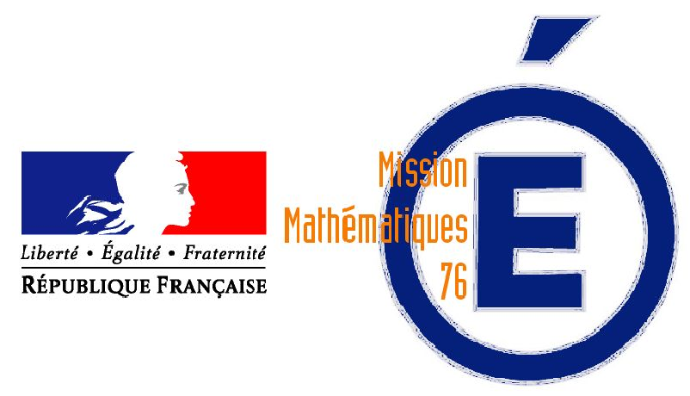 | Semaine des mathématiques et du numérique  J1 |   22/01/2020

Jour 1 : 27 janvier

Entraîner au Calcul Mental avec MiCetF

Dans le cadre de la Semaine des Mathématiques et du numérique, la Mission Mathématiques 76 vous propose de découvrir le site MiCetF. Celui-ci propose de nombreux exercices d’entraînement au calcul mental… et pas seulement :

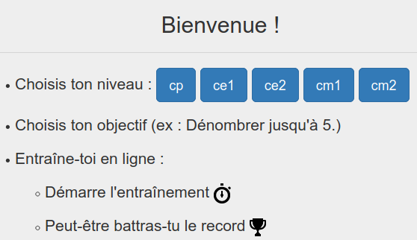

Une ressource à retrouver sur le site de la Mission Mathématiques 76 : http://missionmaths76.spip.ac-rouen.fr/spip.php?article95



